V1 – Verbrennung von Schwefel
In diesem Versuch soll eine Reaktion von einem Nichtmetall mit Sauerstoff gezeigt werden. Es wird Schwefel zunächst in einer Gasbrennerflamme entzündet und anschließend in einem mit Sauerstoff gefüllten Standzylinder gehalten. Die SuS sollten bereits wissen, dass eine Verbrennungsreaktion eine Reaktion mit Sauerstoff ist und die Ausgangsprodukte sich von den Anfangsprodukten unterscheiden. Außerdem sollten sie bereits Kenntnisse über einen Indikator haben. Mit einem Indikator wird dabei die Reaktion des entstandenen Nichtmetalloxids mit Wasser zur Schwefelsäure veranschaulicht.

Gefahrenstoffe
Schwefel |  |  | H: 315 |  |  | P: 302+352
Schwefelsäure |  |  | H: 314-290 |  |  | P: 280-301+330+331-305+351+338-309+310
Schwefeldioxid |  |  | H: 331-314 |  |  | P: 260-280-304+340-303+361+353-305+351+338-315-405-403
Sauerstoff-Druckgasflasche |  |  | H: 270-280 |  |  | P. 244-220-370+376-403
Thymolblau |  |  | H: - |  |  | P: -
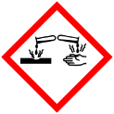 | 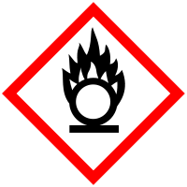 | 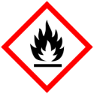 | 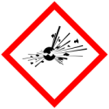 | 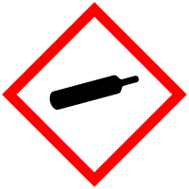 | 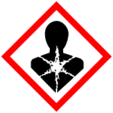 | 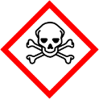 | 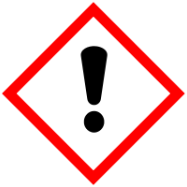 | 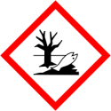

Materialien: Standzylinder, Gasbrenner, Verbrennungslöffel mit Deckel, Uhrglas, Sauerstoff-Druckflasche
Chemikalien: Schwefel, Sauerstoff, Thymolblau, dest. Wasser
Durchführung: In dem Standzylinder wird dest. Wasser und der Indikator Thymolblau hinzugegeben. Der Standzylinder wird nun mit reinem Sauerstoff gefüllt und mit einem Uhrglas verschlossen. Eine Spatelportion Schwefel wird in einen Verbrennungslöffel gegeben und im Abzug über dem Gasbrenner entzündet. Anschließend wird der brennende Schwefel in den Standzylinder gehalten und mit dem Deckel verschlossen.
Beobachtung: Schwefel brennt mit einer blauen Flamme, in dem Standzylinder entsteht ein weißer Dampf. Der Indikator verändert seine Farbe von blau nach rot.

Abbildung 1 – Links: Erhitzter Schwefel im Verbrennungslöffel in reiner Sauerstoffatmosphäre. Rechts: Entstandenes Schwefeldioxid reagiert mit Wasser zu Schwefelsäure.

Deutung: Sauerstoff wirkt brandfördernd und beschleunigt eine Verbrennungsreaktion. Daher erfolgt die Verbrennung von Schwefel in reinem Sauerstoff schneller als in der Luft. Dies zeigt sich in der deutlich heller leuchtenden Flamme beim Schwefel. Bei der Verbrennung oxidiert Schwefel zu Schwefeldioxid. Schwefeldioxid reagiert mit dem Wasser zu schwefliger Säure und anschließend zu Schwefelsäure. Der Indikator zeigt dies an, da er bei einem pH-Wert von 2 rot umschlägt.
Reaktionsgleichung:
$S+\frac{1}{8}S_{8 (s)}+ O_{2 (g)}→SO_{2 (g)}$
$SO_{2 (g)}+ H_{2}O_{(l)}→H_{2}{SO}_{3 (aq)}$
$H_{2}{SO}_{3 (aq)}+{3 H}_{2}O_{(l)} →H_{2}{SO}_{4 (aq)}+{2 H}_{3}O_{(aq)}^{+}$
Entsorgung: Die Schwefelsäure wird neutralisiert und anschließend im Abfluss entsorgt. Schwefelreste werden im Feststoffabfall entsorgt.
Literatur: Dr. S. Sommer, http://netexperimente.de/chemie/25.html, (Zuletzt abgerufen am 26.07.2016, 10.35 Uhr)

